２０２３．５月 鵜川小学校

毎日を元気に過ごすためには、食事と睡眠をしっかりとることが基本です。特に１日の始まりの食事である「朝ごはん」は、眠っていた脳と体を目覚めさせ、活動を始めるためのエネルギーになるとともに、規則正しい生活リズムを整えるなど、重要な役割を果たしています。

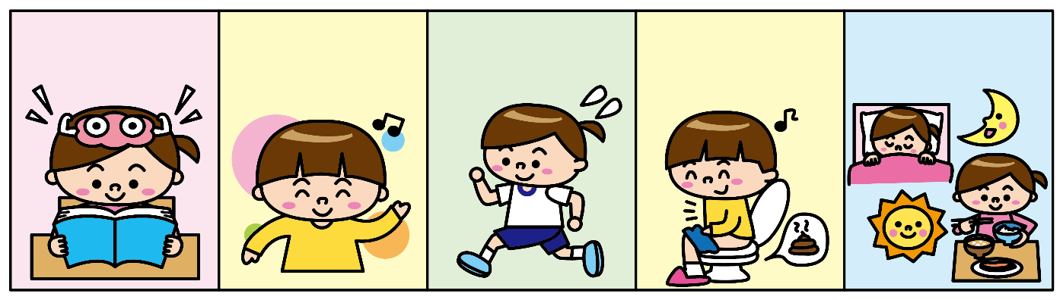
生活リズムが整う

便秘を
予防する

運動能力
アップ

やる気や集中力が高まる

イライラ
しにくくなる

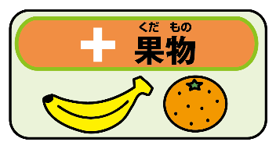
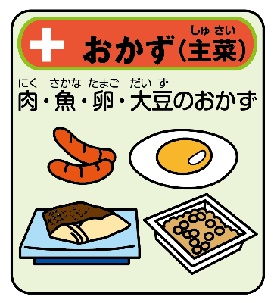
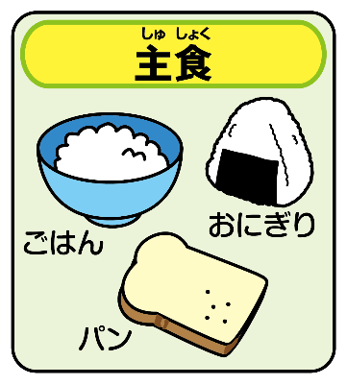
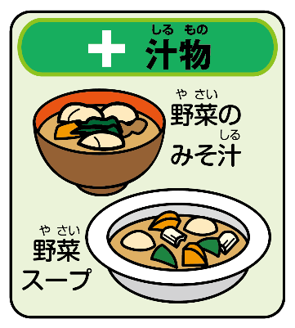

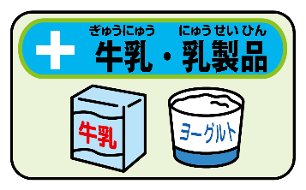

五月晴れの空に、鯉のぼりが元気よく泳ぐ姿を目にする季節になりました。５月５日の「端午の節句」は、男の子の健やかな成長を願ってお祝いをする伝統行事です。端午の節句に食べる行事食といえば、「かしわもち」と「ちまき」が代表的ですが、ほかにも地域によってさまざまなお菓子が親しまれています。
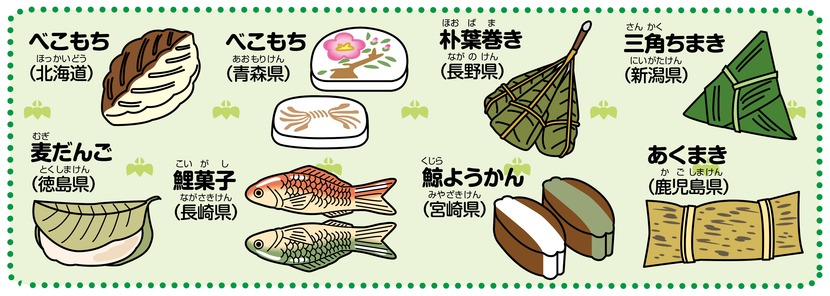

おさかな給食「サクラマス」 ５月１０日（水）
給食では、今年度も能登町「おさかな給食」を実施します。
５月のおさかな給食は、金沢大学理工学域能登海洋水産センターより提供いただいた、「サクラマス」を使った料理です。

サクラマスについて
冬に孵化したヤマメは、春を２回経験したのち、ヤマメとサクラマスに分かれます。成長が早い個体が、ヤマメとして一生を河川で過ごし、秋頃に産卵します。一般的にオスが多いとされ、ごく一部は、生まれた年に早熟し、排精します。一方、成長の遅い小型個体、あるいはメスの多くが、海水適応能力をもち、春頃に海へ下り、サクラマスとして、約1年間の海洋生活の後、春頃に河川に戻って秋頃に産卵します。
サクラマスにふくまれる「アスタキサンチン」には、抗酸化作用があります。
脂肪分が少なく、うまみが十分で塩分も少なく調理ができます。
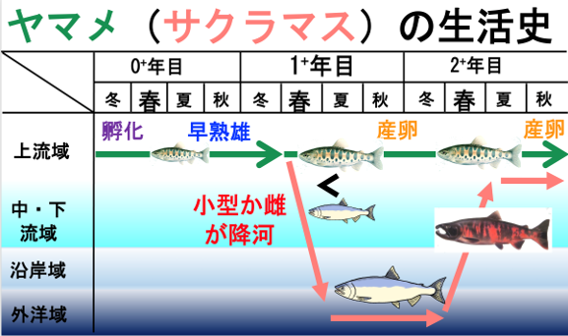

サクラマスは切り身になっていますが、骨はあります。きをつけてたべましょう。

資料：金沢大学理工学域能登海洋水産センターアプリより

きゅうしょくレシピ 「サクラマスのフライ」
サクラマスの切り身（４０～５０ｇ） １枚 酒、塩、こしょう
小麦粉、卵、パン粉、揚げ油

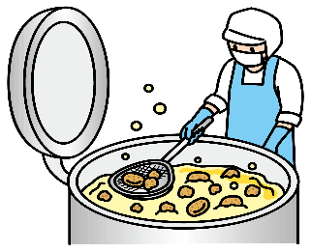
☆サクラマスの切り身に下味をつける（酒、塩、こしょうで）
☆小麦粉、卵、パン粉の順に衣をつけて、油で揚げる

